复习:
(一)圆锥曲线的参数方程以及参数的几何意义
（1）圆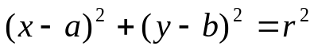的参数方程为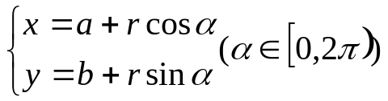
（2）椭圆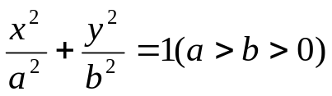的参数方程为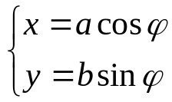
（3）双曲线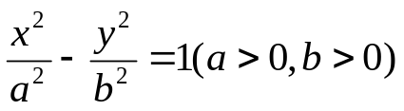的参数方程为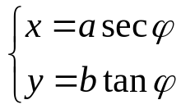
（4）抛物线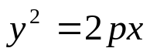的参数方程为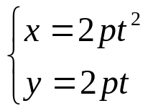
参数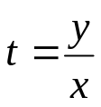的几何意义是抛物线上的点与抛物线的顶点连线的斜率的倒数
(二)参数方程的应用,主要是用参数设圆锥曲线上任意一点的坐标,解决求最值等圆锥曲线的问题
- 参数法求最值，将圆锥曲线问题转化为利用三角函数求最值的代数问题
- 用参数表示圆锥曲线上动点的坐标，可以减少变量，达到解决问题的目的
- 参数法求轨迹方程是求曲线方程中的一个重要方法
三 直线的参数方程
(一)直线的参数方程
1.经过点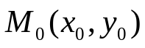,倾斜角为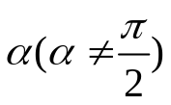的直线的普通方程为
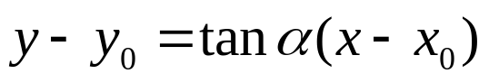
如何建立直线的参数方程呢?

设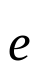是直线的方向向量(单位长度与坐标轴的单位长度相同),则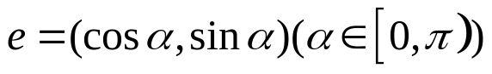
因为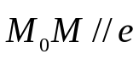,所以存在实数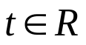使得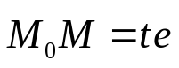
即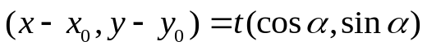
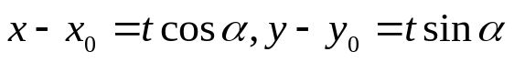
所以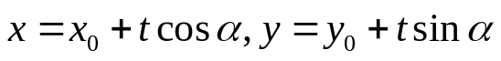
所以经过点,倾斜角为的直线的参数方程为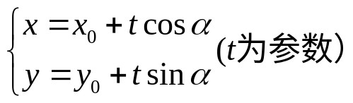

2.参数的几何意义:
由，且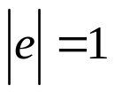 ,
得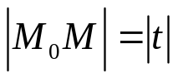,即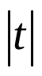表示直线上的动点M到定点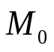的距离
当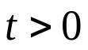时，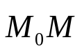的方向向上，
当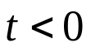时，的方向向下，
当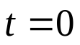时，点M与重合

结论:
- 经过点,倾斜角为的直线的参数方程为,
称为直线参数方程的标准形式
(2) ,
即表示直线上的动点M到定点的距离
当时，的方向向上，
当时，的方向向下，
当时，点M与重合

（二）直线的参数方程的应用
(1)应用参数的几何意义解题
例1：过点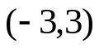，倾斜角为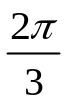的直线的参数方程为
- 已知直线经过点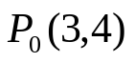，倾斜角为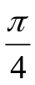，求此直线与直线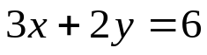的交点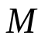与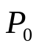之间的距离

- 直线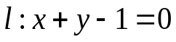与抛物线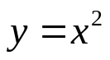交于A，B两点
(1)求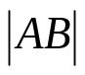及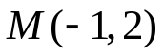到A,B两点的距离之积
(2)A，B中点到点M的距离

例2：经过点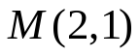作直线，交椭圆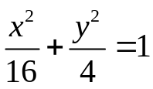于A,B两点，
(1)如果点M恰好为线段AB的中点，求直线的方程
(2)若点M满足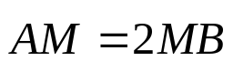,求直线的方程

思考：若直线与曲线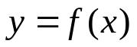交于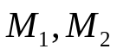两点，对应的参数为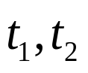
- 曲线的弦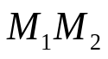的长度是多少？
- 线段的中点M对应的参数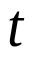的值是多少？
- 若定点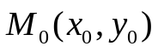恰为弦的中点，则应有什么结论？
(4) 定点与的距离的乘积等于多少?

小结：用直线的参数方程的几何意义解题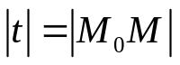：
（1）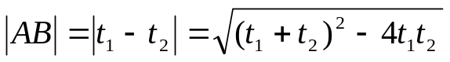
（2）弦AB中点所对应的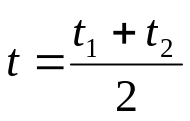
（3）若定点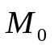恰为AB中点，则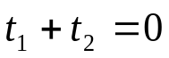

直线的参数方程第二课时
复习:
1. 经过点,倾斜角为的直线的
参数方程是什么?参数的几何意义是什么?

结论:
- 经过点,倾斜角为的直线的参数方程为,
称为直线参数方程的标准形式
(2) ,
即表示直线上的动点M到定点的距离
当时，的方向向上，
当时，的方向向下，
当时，点M与重合
2.若直线与曲线交于两点，对应的参数为
(1)曲线的弦的长度是多少？
(2)线段的中点M对应的参数的值是多少？
(3)若定点恰为弦的中点，则应有什么结论？
(4) 定点与的距离的乘积等于多少?

结论：用直线的参数方程的几何意义解题：
（1）
（2）弦AB中点所对应的
（3）若定点恰为AB中点，则
(4)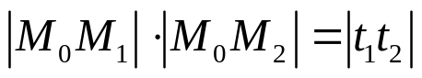

新课:
(二)直线参数方程的一般形式
1.经过点,倾斜角为的直线的参数方程为,
称为直线参数方程的标准形式
2.方程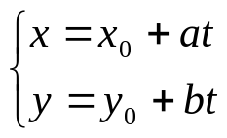称为过定点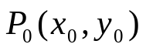的直线参数方程的一般形式
斜率为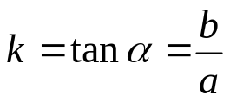，

3.一般式满足下列两个条件时就是标准式
(1)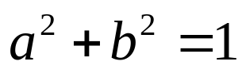 (2)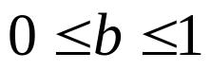
4.结论：化为标准形式：
若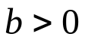，则其中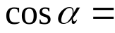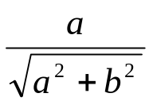，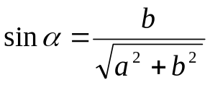
参数方程的标准形式为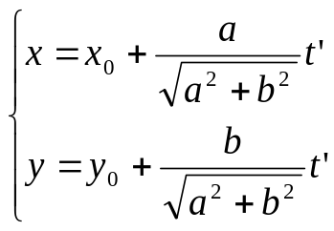，
则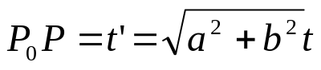
若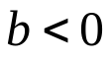，则其中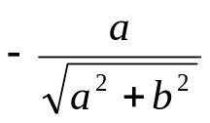，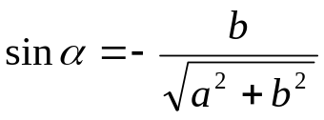
参数方程的标准形式为，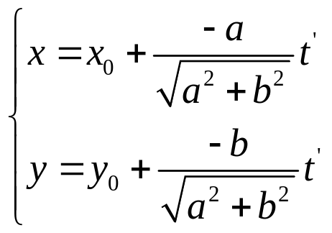
则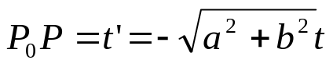

思考:
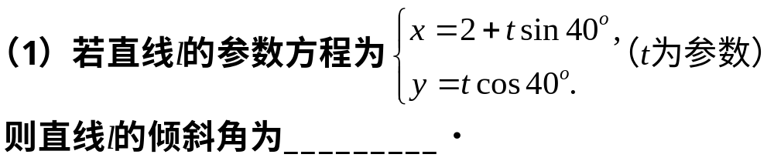
（2）直线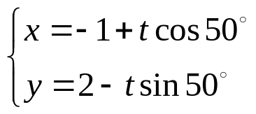的倾斜角是 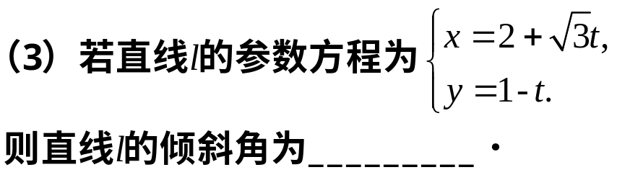

例1：将下列直线的参数方程化为标准形式：
（1）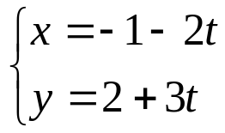
（2）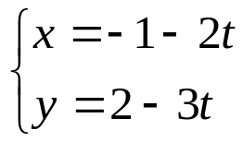

例1：(3)直线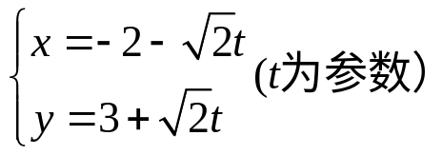上的点到P(-2，3)的距离等于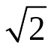的点的坐标是

例2：已知直线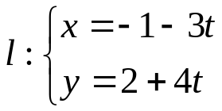与双曲线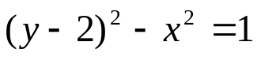交于A，B两点，P（-1，2），
（1）求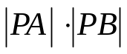的值
（2）弦长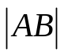
（3）弦AB中点M与点P的距离

小结：直线参数方程标准式与一般式中参数的关系
（1）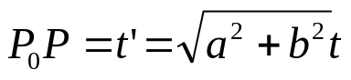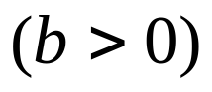
（2）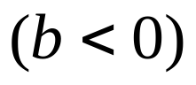

例3:过点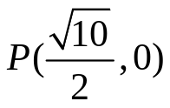作倾斜角为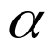的直线与曲线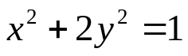交于点M,N,求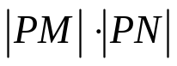的最小值及相应的值

例4:如图,AB,CD是中心为点O的椭圆的两条相交弦,交点为P,两弦AB,CD与椭圆的长轴的夹角分别为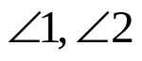且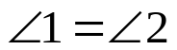,求证: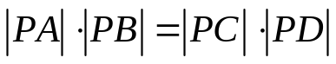

注意：（1）以上结论对双曲线和抛物线都成立
（2）以上命题的逆命题也成立，满足以上命题的条件可以得到A,B,C,D四点共圆

例5：经过抛物线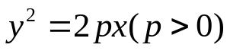外的一点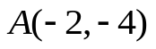且倾斜角为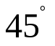的直线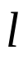与抛物线分别交于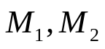，如果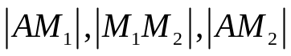成等比数列，求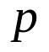的值

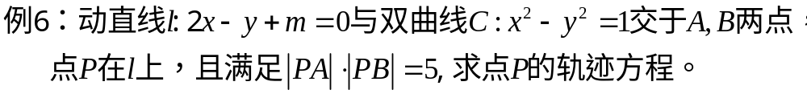

例7:当前台风中心P在某海滨城市O向东300km处生成，并以40km/h的速度向西偏北45度方向移动，已知距台风中心250m以内的地方都属于台风侵袭的范围，那么经过多长时间后该城市开始受到台风侵袭？

例6：已知曲线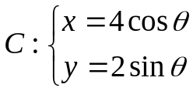及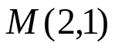
- 求以M为中点的弦所在的直线方程及弦长
- 求以M为三等分点的弦所在的直线方程

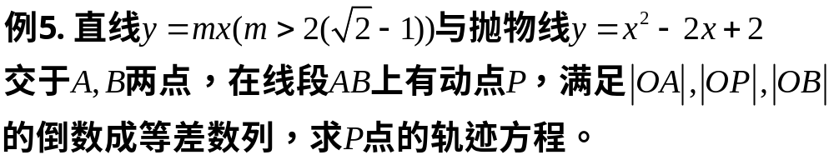

（三）利用参数思想求曲线的轨迹方程
例4：如图，OA是圆C的直径，且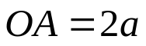，射线OB与圆交于Q点，和经过A点的切线交于B点，作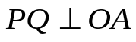，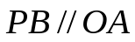，试求点P的轨迹方程

例5：水库排放的水流从溢流坝下泄时，通常采用挑流的方法消除水流的部分动能，以保护水坝的坝基，如图是运用鼻坝进行挑流的示意图。已知水库的水位与鼻坝的落差为9米，鼻坝的鼻坎角为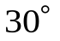，鼻坝下游的基底比鼻坝低18米，求挑出水流的轨迹方程，并计算挑出的水流与坝基的水平距离

练习：求椭圆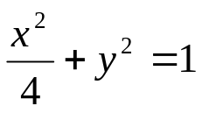过点M（0，1）的弦的中点的轨迹方程

例6：第二课堂P47变式引申4
例7：第二课堂P43第8题
例8：第二课堂P48第13题
例9：第二课堂P49第11题

小结：
- 参数法求最值，将圆锥曲线问题转化为利用三角函数求最值的代数问题
- 用参数表示圆锥曲线上动点的坐标，可以减少变量，达到解决问题的目的
- 参数法求轨迹方程是求曲线方程中的一个重要方法
- 用直线参数方程的几何意义可以解决与定点距离有关的问题会简洁方便

直线的参数方程及其应用
- 复习
1．过定点且倾斜角为的直线的参数方程是什么？其中的几何意义是什么？
过定点且倾斜角为的直线的参数方程为
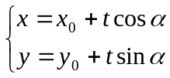（为参数）
其中参数的几何意义是有向线段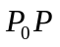的数量
- 新课
- 直线参数方程的标准形式

方程称为过定点且倾斜角为的直线参数方程的标准形式
其中参数的几何意义是有向线段的数量
- 应用参数的几何意义解题
例1：过点，倾斜角为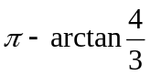的直线的参数方程为
（2）已知直线经过点，倾斜角为，求此直线与直线的交点与之间的距离
  - 过抛物线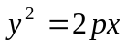的焦点F，倾斜角为的直线交此抛物线与A，B两点
求及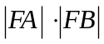
- 直线参数方程的一般形式
方程称为过定点的直线参数方程的一般形式
斜率为，若，则其中，
参数方程的标准形式为，则
若，则其中，
参数方程的标准形式为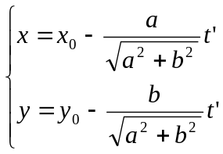，则
例2：已知直线与双曲线交于A，B两点，P（-1，2），
（1）求的值
（2）弦长
（3）弦AB中点M与点P的距离

例2：已知曲线及
- 求以M为中点的弦所在的直线方程及弦长
- 求以M为三等分点的弦所在的直线方程

